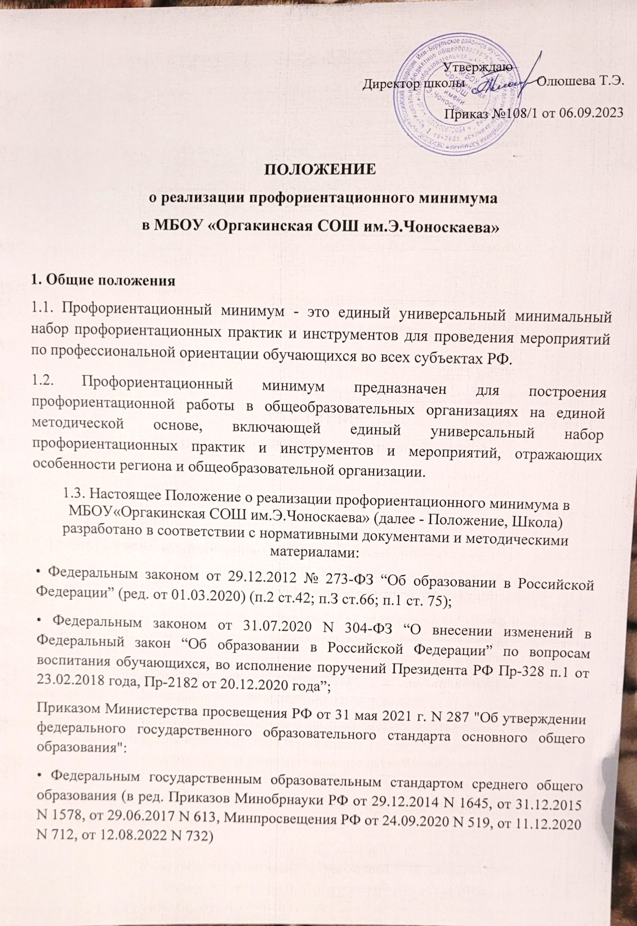

• Приказом Минпросвещения России от 18.05.2023 № 370, 371, 372 "Об утверждении единой федеральной воспитательной программы основного общего образования»;

• Программой курса внеурочной деятельности «Билет в будущее» (одобрена решением федерального учебно-методического объединения по общему образованию, протокол от 29 сентября 2022 г. № 7/22);

• Примерной рабочей программой курса внеурочной деятельности «Профориентация» (Одобрена решением федерального учебно-методического объединения по общему образованию, протокол 5/22 от 25.08.2022 г.);

• Письмом Минпросвещения России от 20.03.2023 №05-848 «О направлении информации» (Методические рекомендации по реализации профориентационного минимума в общеобразовательных организациях РФ).

1.4. Настоящее Положение направлено на формирование системы

профессиональной ориентации обучающихся 6-11 классов и предназначено для обеспечения ее функционирования и дальнейшего развития. Положение включает в себя описание комплекса мер по формированию готовности к профессиональному самоопределению обучающихся с учетом их индивидуальных особенностей, а также с учетом запросов экономики в кадрах, специфики рынка труда Московской области.

1.5. Настоящее Положение регулирует деятельность всех категорий управленческих и педагогических работников, принимающих участие в реализации профориентационного минимума в МБОУ «Оргакинская СОШ им.Э.Чоноскаева»

**2. Цели и задачи реализации профориентационного минимума**

2.1. Цель реализации профориентационного минимума — выстраивание системы профессиональной ориентации обучающихся, которая реализуется в образовательной, воспитательной и иных видах деятельности обучающихся.

2.2. Задачи:

• развитие нормативно-правового обеспечения профориентационной деятельности в образовательной организации;

• разработка информационно-методических материалов, обеспечивающих реализацию профориентационной работы с учетом возможностей образовательной организации и социальных партнеров;

• определение особенностей реализации профориентационной работы в различных организационных видах деятельности обучающихся: урочной, внеурочной, воспитательной, внешкольной;

• систематизация и описание возможных моделей профессиональной ориентации обучающихся;

• включение в профориентационную работу профессиональных образовательных организаций, организаций высшего образования, компаний работодателей, центров занятости населения, родительского сообщества;

• включение в профориентационную работу профилактической деятельности, направленной на поддержку обучающихся «группы риска»: обучающихся с прогнозируемыми затруднениями трудоустройства.

**3. Направления и содержание профориентационного минимума**3.1. Профориентационный минимум реализовывается по следующим

направлениям:

УРОЧНАЯ ДЕЯТЕЛЬНОСТЬ, которая включает: профориентационное содержание уроков по предметам, входящим в обязательную часть учебного плана, где рассматривается значимость учебного предмета в профессиональной деятельности; а также дополнительных предметов и курсов части учебного плана, формируемых участниками образовательных отношений, что отражается в содержании рабочих программ по предметам. Для реализации профориентационного содержания в ходе проведения урочных занятий используются цифровые электронные образовательные ресурсы, а также выполнение проектов профориентационной направленности (в рамках проектной деятельности учебного плана).

ВНЕУРОЧНАЯ ДЕЯТЕЛЬНОСТЬ, которая включает: профориентационную диагностику (диагностику склонностей, диагностику готовности к профессиональному самоопределению); профориентационные уроки; проектную деятельность; реализацию профориентационных программ, консультации педагога и психолога, моделирующие профессиональные пробы в онлайн-формате и другие в соответствии с рабочей программой курса внеурочной деятельности.

Наряду с использованием Примерной рабочей программы курса внеурочной деятельности «Билет в будущее» и Примерной рабочей программой курса внеурочной деятельности «Профориентация», разработанной Институтом стратегии развития образования РАО, учитель вправе разработать профориентационный курс с учетом специфики класса, в т.ч. с учетом профиля обучения на уровне среднего общего образования и с учетом регионального компонента.

ВОСПИТАТЕЛЬНАЯ РАБОТА, которая включает: экскурсии на

производство, экскурсии и посещение лекций в образовательных организациях СПО и ВО, посещение профориентационной выставки «Лаборатория будущего» и других, посещение профессиональных проб, выставок, ярмарок профессий, дней открытых дверей в образовательных организациях СПО и ВО, открытых уроков технологии на базе колледжей, встречи с представителями разных профессий и др., а также конкурсы профориентационной направленности (в том числе в рамках Российского движения детей и молодежи, Юнармии, реализации проекта «Россия - страна возможностей», и др.)

Содержание направления «Воспитательная работа» отражается в Рабочей программе воспитания в составе основных образовательных программ основного общего и среднего общего образования (модуль «Профориентация», Календарный план воспитательной работы. План работы классного руководителя).

ДОПОЛНИТЕЛЬНОЕ ОБРАЗОВАНИЕ, которое включает в себя выбор и посещение занятий в рамках дополнительного образования с учетом склонностей и образовательных потребностей обучающихся.Профориентационное содержание отражается в дополнительной общеобразовательной программе.

ВЗАИМОДЕЙСТВИЕ С РОДИТЕЛЯМИ (ЗАКОННЫМИ ПРЕДСТАВИТЕЛЯМИ)

В рамках взаимодействия с родителями (законными представителями) проводится информационное сопровождение родителей обучающихся, проведение тематических родительских собраний, тематические рассылки по электронной почте и с помощью мессенджеров, в том числе о процессе профессионального самоопределения ребенка, а также участие родительского сообщества во встречах с представителями разных профессий (модуль «Работа с родителями» в Рабочей программе воспитания).

**3.2. Уровни реализации профориентационного минимума:**

• Базовый уровень (рекомендованная учебная нагрузка - не менее 40 часов в год);

• Основной уровень (рекомендованная учебная нагрузка - не менее 60 часов);

• Продвинутый уровень (рекомендованная учебная нагрузка - не менее 80 часов).

В МБОУ «Оргакинская СОШ им.Э.Чоноскаева» предусмотрен базовый уровень реализации и содержания профориентационной работы в рамках программ основного общего образования и среднего общего образования.

|  |  |
| --- | --- |
| **Уровень /Направления** | **Базовый уровень (40 часов)** |
| Урочная деятельность (предметные  уроки ) | 1 |
| Внеурочная деятельность | 34 |
| Воспитательная работа (модуль  «Профориентация», классные часы) | 2 |
| Дополнительное образование | 1 |
| Взаимодействие с родителями | 2 |

**4. Организационные основы реализации профориентационного минимума**

4.1. Для реализации профориентационного минимума в общеобразовательной организации создается рабочая группа, в состав которой могут входить руководители и заместители руководителя общеобразовательной организации, педагогические работники, обучающиеся, родители (законные представители) обучающихся и др.).

4.2. Рабочая группа представляет предложения по реализации профориентационного минимума в общеобразовательной организации с учетом уровня и содержания профориентационной деятельности.